.2新药研发的定义及过程
从新化合物的发现到新药成功上市的过程通常被称为新药研发。新药研发是
一项系统的技术创新工程，其通过试验不断改进药物性能，并证明该药物的有效
性和安全性，同时经过严格的科学审查，最后取得发给的允许上市的证明文件。
从完整意义上说，新药的研发过程需要历经“药物发现”、“药物临床前研究”及
“药物临床研究”三个阶段。通常，“药物临床前研究”及“药物临床研究”这
两个研究阶段又被统称为“开发阶段”，这三个阶段的工作相互关联并且各有侧
重点。
“药物发现”环节是药物研发活动的开始，具有浓厚的科研探索性质，旨在
找到并确定针对某一疾病具有活性的先导化合物。此阶段工作内容包括作用机理
的研究、大量化合物的合成、活性研究等以寻找先导化合物为目的的研究工作，
涉及到分子生物学、微生物学、生物化学、有机化学甚至基因组学等学科。药物
发现处于新药研发早期，是一项创新程度及偶然性极高的科研活动，失败率极高，
不但需要极高的科研水平，且投入巨大，所以往往由高校或者科研院所在从事基
础研究中完成，研发经费来源主要依靠政府资助学校科研经费拨款，各级政府科
研计划资助等，以及部分制药公司的资金投入。
“药物临床前研究”是药物研发过程中最为复杂的环节，是承上启下的关键阶段，其主要目的是针对己经确定的先导化合物进行一系列非人体试验的研究，
这一阶段的工作完成后需要向政府监管部门提出临床试验申请并接受技术审评，
审评通过后方可进入下一研究阶段。此阶段工作内容包括药学研究，安全性评价、
药代动力学评价等成药性研究内容参见图一，涉及到药物化学、药剂学、药物分
析学、药理学、药物代谢动力学、药理毒理学等学科。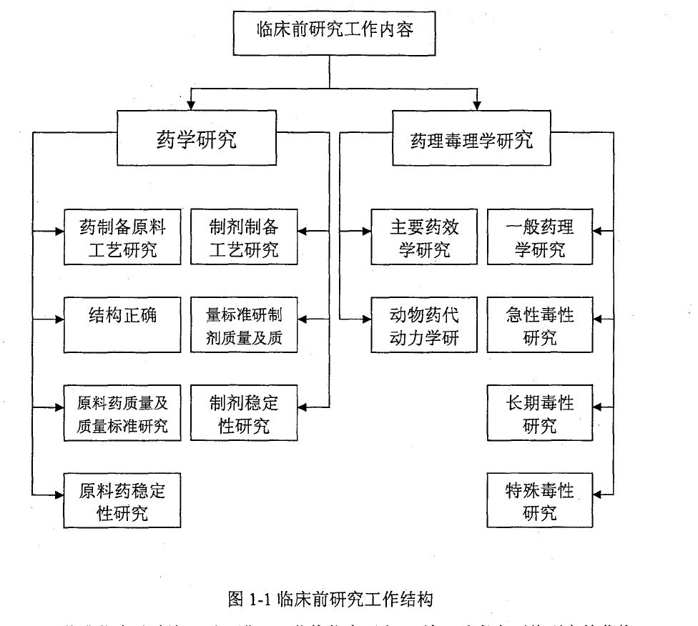图1一1临床前研究工作结构
获准临床试验许可后即进入“药物临床研究”，这一阶段主要将研究的药物
应用于人体并观察药效和安全性，临床研究结束后需要将试验结果整理，然后向
国家药监部门申请新药生产，获准后方可正式生产和上市销售。临床研究在过程
上又包含期初步的临床药理学及人体安全性评价试验阶段、期治疗作用初步评价
阶段、期治疗作用确证阶段以及期新药上市后由申请人进行的应用研究阶段研
究，按要求完成临床期研究后方能申报新药生产上市。临床研究阶段主要研究工作包括人体药效学研究、剂量研究、人体药代动力学研究等，除了涉及以上提到
的学科外，还包括医学、护理学、统计学等学科。进入临床研究阶段，其研发创
新程度已非常低，基本上为程序化、测试性质的工作内容。
以上的新药研发内容，按时间先后顺序进行排列，即为图1一2所示。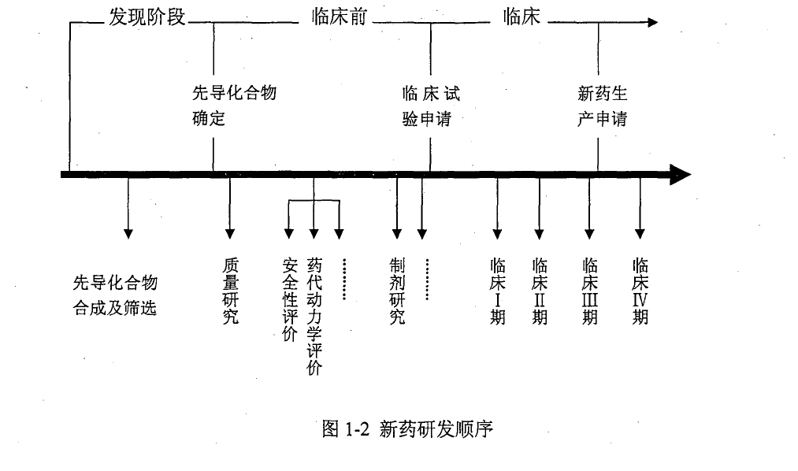新药研发的特点
从以上对新药研发内容的分析我们可以看出新药研发的工作除公认的周期
长、投入大外还具有以下几方面的特点:
(l)涉及学科领域广泛
新药研发牵涉到分子生物学、微生物学、生物化学、有机化学、药代动力学、
药物制剂等十几门学科甚至更多。而且有些研究工作虽属同一学科，却属不同领
域，如临床前研究和临床研究都涉及到药效学，但临床前为体外药效学，为细胞
层面的研究，而临床研究为体内药效学包括动物体内与人体内药效学研究，两者
属于完全不同的领域。而且即使是创新程度最低的改变剂型的研究，也要涉及到
药剂学、药物分析学、药代动力学、护理学、统计学等学科。
(2)某些研究环节需要特殊资质
因为临床试验是以人体为试验对象，涉及到人身健康，所以临床试验必须经由国家认定的具有临床研究资质的医院完成。在临床前研究阶段以及发现阶段时
期某些试验必须使用动物进行诸如药代动力学研究、体内药效研究、安全性评价
等研究工作，承担这些研究的单位必须持有《试验动物许可证》。
(3)存在不确定性
从整体上看，创新药物的研发不同于仿制药物的开发，仿制药物的开发是一
种验证性行为，而创新药物的开发是一种探索性行为，存在不确定性。从阶段上
看，发现阶段要合成大量的全新化合物，并设计出特殊的筛选模型筛选出先导化
合物进行下一阶段的研究，实现的是突破性的进展，其创新程度最高，不确定性
也最高。发现阶段得到的先导化合物通过临床前研究阶段进行的安全、有效方面
的测试，以及药代动力学、药学方面的研究改良其结构、改进其工艺并确定最佳
给药途径，最后通过制剂研究确定合适的剂型，这一阶段与发现阶段相比，创新
程度己大为降低，实现的已不是突破性的创新，而是改进创新，不确定性较发现
阶段降低。临床前研究得到的制剂最后通过临床研究的测试，并根据反馈结果进
一步改良其结构或者剂型后，最终确定为治疗药物上市，这一阶段大部分研究方
法为可重复、模块化的内容，相对于发现阶段与临床前研究阶段来说创新性最低，
不确定性最低。
从研究内容上看，各块研究工作不确定性程度差异较大。发现阶段的大部分
研究如新化合物合成、作用机理研究、体外活性筛选方法的建立等，其创新程度
都很高，不确定性较高。进入临床前研究阶段，其研究工作很多都转为成药性方
面的测试如急毒、长毒、特殊毒等安全性评价，以及动物药代动力学研究、稳定
性研究等，研究方法比较固定创新性较低，不确定性相对降低而此阶段的探索性
研究工作如原料药合成工艺的改进、制剂研究、体内药效学模型的建立则不确性
比较高。进入临床研究后，除人体药效学研究以及可能的剂型研究在试验方法上
具创新性外，其他的试验如人体安全性评价、人体药代动力学等研究可重复、模
块化内容较多，创新性较低，不确定性相对前两个阶段的研究内容为最低。
从结果上看，因新药研发最终目的为创造全新的结构、用药途径或新剂型等
新型药物，但由于科学性、研发成本以及其他方面因素，存在研发不成功的可能
性。
从新药分类上看，除第一类的药物包含了新药研发的发现阶段，具突破性创新外，其他种类的新药如改变给药途径或该变剂型等依分类依次降低创新性，研
究周期和难度随之降低，不确定性程度也随之降低。
(4)新药研发工作普遍由新药研发企业与科研院所承担
目前国内的制药企业虽具有很强的生产能力及销售能力，但普遍缺乏高素质
的研发人才与研发设备，同时制药企业的创新策略只关注购买己开发成熟的新药
品种，致使制药企业自身缺乏新药研发能力，不能或只能承担分类级别很低的新
药研发工作如工艺改进等。
而新药研发企业以及科研院所的实验室拥有高素质的研发人才以及先进的
研发设备，且其主营业务即为研发新药，因此新药研发特别是药物的研发往往由
新药研发企业和科研院所的实验室承担完成。新药研发企业特指利用现代医药科
技致力于新药研发的技术型公司，同时也包括以提供技术服务为主营业务的公司
因发现阶段风险较大且多基础研究，科研实力要求较高，因此新药研发企业主要
承担临床前及临床阶段的研究工作。科研院所的实验室因其科研实力较雄厚，且
易争取到国家科研资助，主要承担发现阶段的研究工作。风险的基本含义是损失的不确定性。但对于这一基本的概念，在经济学家、
统计学家、决策理论家和保险学者之间尚无一个适用于他们各个领域的一致公认
的定义。学术界对风险的定义大致有两种观点:
一种观点则认为风险是“损失发生的可能性”(Hyanes)美国的CooperD.F
和Ch田五PanCB(1987)在《大项目风险分析》一书中给出的定义是:“风险是由
于从事某项特定的活动过程中存在的不确定性而产生的经济或财务的损失，自然
破坏或损伤的可能性”。这种观点下的不确定性，是指人们对每次事故所造成的
损失在认识或估计上的差别，包括:生产与否不确定，发生时间不确定，发生状
况不确定性以及结果之程度不确定性。这些观点下的风险概念都只是将风险与损
失相联系，而没将风险与有利的一面想联系，与上种观点不同之处主要在于前者
认为风险是指出现的后果与目标发生的负偏离，及风险可能导致损失。另一种观点则认为，风险不只是指损失的不确定性，而且还包括盈利的不确
定性。C.小阿瑟.威廉斯和迈克尔.L.史密斯在《风险管理与保险》这一著作中将
风险定义为“在给定情况下和特定时间内，那些可能发生的结果间的差异”。差
异越大，风险越大;反之，差异越小，风险越小。若有多种结果，则每一结果有
其相应的概率。如果只有一种结果，则无风险可言。这种观点下的风险是与不确
定性相联系的却又相互区别的概念。
从上述关于风险的定义的两种观点可以看出，第一种观点只要强调风险的负
面影响，认为风险是一种相对期望结果而言的损失;而第二种观点下的风险定义
强调的是风险与不确定性的关系，风险是指对预期结果的偏离，这种偏离不仅包
括正向(一般认为是“好”的偏离)，也包括负向(一般认为是“坏”的偏离)。
因此，常常把前一种观点下的风险定义称为狭隘风险，后一种定义下的风险称为
广义风险。
综上所述，所谓风险是指人们对未来行为预期的不确定性而可能导致的后果
与预期目标发生的偏离程度。这里的结果与不确定性相对应，包括正反两种可能，
结果与预期目标的偏离越大，对于负偏差，意味威胁越大;对于正偏差，则意味
着机会越大。在实际的经营活动中，人们对于风险所带来的意外损失比对风险所
带来的意外收获更加关注。所以，本文界定的风险主要是风险对期望结果所带来
的不利影响，风险管理的目的也是侧重于减少可能的损失。
风险的特征是风险的本质极其发生规律的表现，其特征主要有:
(1)客观性
风险的客观性是指风险是一种客观存在，使人们不能拒绝和否认的，这种客观
性使得风险管理作为一门科学有其存在和发展的必然.客观性表明风险时时处处
都存在，人们生存和活动的整个社会环境就是一个充满风险的世界。
(2)不确定性
不确定性是风险本质的特征。风险与不确定性既有联系又有区别。不确定性
使人们在客观情况下，对风险的主观估计。故有些学者将其称为主观风险，而将
风险相对的称为客观风险。
风险是客观存在的，但由于人们对客观世界的认识收到各种条件的限制，不
可能准确预测风险的发生，从这个意义上讲，风险具有不确定性。也就是说，风险存在客观的，确定的，但风险的发生是不确定的。风险的不确定性包括风险是
否发生的不确定性、发生时间的不确定性、发生状态的不确定性以及风险结果的
不确定性。
(3)行为相关性
行为相关性是指决策者面临的风险与决策行为是密切相关的。不同的决策者
面对同一风险事件会有不同的决策行为，具体反映在其采取的不同策略和不同的
管理方法，也因此面临不同的风险结果。传统上的研究将在风险环境中决策行为
称为风险态度，也叫风险偏好特性。实质上任何一种风险都是决策行为和风险状
态结合而成的，风险状态是客观的，但其结果会因不同的风险态度的决策行为而
不同。
(4)潜在性
尽管风险是一种客观存在但它的不确定性决定了它的一种特定出现只是一
种可能，这种可能要变成现实还有一段距离，还赖于其它相关条件，这一特性可
称为风险的潜在性。风险的潜在性使人类可以利用科学的方法，正确鉴定风险，
改变风险发生的环境条件，从而减少风险，控制风险的负面结果。
(5)利益相关性
所谓利益相关性，是说凡风险皆与行为人的某种利益有关联。风险皆有明确
的行为主体，且必被置于某一目标明确的行动中。风险的发生将影响行为人的利
益。否则，即使有地震、海啸、雪崩的发生，也不能称之为风险。事实上，如果
地震这一类事件发上丝毫不影响人类生活的无人区，这类所谓的自然灾害就不应
再被称为自然灾害，而只应当被称为自然现象。
(6)双重性
风险结果的发生会带来损失，但也可能带来收益。风险的双重性是指风险损
失与风险收益的机会并存。当然我们所说的收益是广义的，它等同于可能获得的
目标利益。如果我们把目标主体的存在状态因损失风险得以妥善控制和处理从而
能保持良好态势也是为一种赢得的收益，那么损失风险的确与这种收益机会并
存。
(7)可测性
不确定性是风险的本质，但这种不确定性并不是指客观事物变化全然不知，人们可以根据以往发生的一系列类似事件的统计资料，经过分析处理，对风险发
生的频率及其造成的经济损失成都做出统计分析和主观判断，从而对可能发生的
风险进行预测和衡量。
1.2.2项目的风险
项目风险就是指造成项目达不到预期目标甚至失败的可能性，主要是指项目
执行期间的风险。项目的一次性使其不确定性比其它经济活动大的多，因而项目
风险的可预测性就差得多。在进行重复性的生产和经营活动时，可以根据历史资
料和同行业的经验数据预测出大多数风险。而项目多种多样，每个项目都有各自
不同的具体问题，对风险的预测要困难的多。
项目风险具有以下特征:
1、风险的多样性
一个项目中具有许多种类的风险存在，如政治风险、经济风险、法律风险、
自然风险、合同风险、合作者风险等，这些风险之间有复杂的内在联系。
2、风险的持续性
项目所处风险的不断变化，使得项目的整个生命周期都存在风险。例如在目
标设计中可能存在构思的错误，重要边界条件的遗漏，目标优化的错误，可行性
研究中可能有方案的错误，调整不完全，市场分析错误;技术设计中存在专业不
协调，地质不确定，图纸和规范错误;施工中物价上涨，实施方案不完备，资金
缺乏，气候条件变化;运行中市场变化，产品不受欢迎，运行达不到设计能力，
操作失误等。
3、风险影响的全面性
由于项目目标的多样性和项目的相互依赖，整个项目风险一旦发生通常不是
局部的，某一段时间或某一个方面的，而是全局的。
4、风险的规律性
项目有其特有的生命周期以及同类项目的实施有一定的规律性，所以风险的
发生和影响也有一定的规律性，是可以进行预测的。重要的是人们要具备良好的
风险意识，重视风险并对风险进行全面的管理。
项目风险的分类
为了全面、深入的认识项目风险，并有针对性的进行管理，有必要将风险进1.2.3项目的风险管理
1、项目风险管理的特点及原理
项目风险管理是项目管理的重要内容，通过风险的识别、估计和预测，运用
各种风险管理技术，对项目风险实施有效地控制和妥善处理风险所致损失的后
果，期望以最小的项目成本实现最大的项目目标。
在项目中建立风险管理策略和在项目的生命周期中不断控制风险是非常重
要的。风险管理过程包括四个阶段:风险识别、风险评价、风险处理和风险控制
阶段。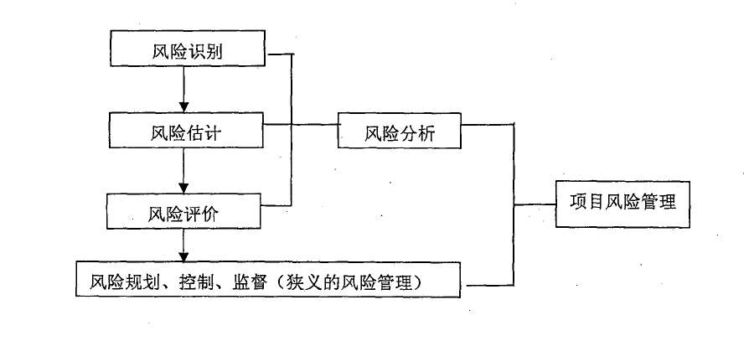3.1新药研发项目的风险识别
项目风险识别是项目风险管理重要而关键的一步，是项目风险管理的基础。
在新药研发过程中，通过识别其存在的风险源和风险因素，并对其进行研究、分
析和归类，可以为新药研发项目风险管理和风险分析奠定基础。对研发项目所涉
及到的风险特征的识别一般从研发过程中的每一个步骤上进行分析，寻找该阶段
可能遇到的不确定性因素以及该因素出现的概率和对研发项目的影响程度。新药
研发项目的生命周期可分为以下六个阶段:①候选药物的筛选，包括先导化合物
的产生和优化、体外药效模型和体内药效模型的建立、市场潜能评价等;②临床
前研究，包括药理学、毒理学、药剂学和微生物学研究等;③临床试验，包括安
全性、有效性、药代动力学研究等;④新药申请，包括专家评审、检验、注册等;
⑤生产，包括中试、投产、检验等;⑥上市及上市后监测。需，但①~⑤一般必不可少。该阶段存在的风险主要为决策风险。决策风险主要
体现在市场调研与技术预测、项目评价与创意筛选、可行性研究与论证决策、项
目立项与计划制定等方面。新药研发的全过程是一个基于安全与有效、利益与风
险、投资与回报的平衡判断过程。候选药物的筛选阶段为新药的发现和甄别阶段，
在决策前需要关注医药市场的现状和前景，对其治疗领域、市场容量、适用人群、
剂型特点和竞争产品等进行详细分析，以保证新品上市后的销售;另外，需要对
技术可行性和先进性进行充分调研，确保研发和生产的顺利进行以及规避由于技
术替代所带来的风险。新药研发项目的成功与否对企业的发展壮大影响重大，而
项目决策则起到关键作用。
2.临床前研究阶段
新药临床前研究阶段的内容包括合成工艺、提取方法、理化性质及纯度、剂
型选择、处方筛选、制备工艺、检验方法、质量指标、稳定性、药理、毒理、动
物药代动力学研究等。该阶段存在的风险主要为技术风险。技术风险主要体现在:
(1)技术不成熟。技术不成熟是新药研发项目的不利因素之一。在新药研发
过程中，一旦所用技术掌握不完全，不但会加大研发的工作量和难度，而且对研
发的成功率也有很大的影响。同时，在风险传递作用下，研发项目的风险会引发
临床试验的风险和生产阶段的风险。
(2)技术不先进。先进的技术也许会产生良好的经济效益，但是不一定具有
经济上的可行性，与之相对应，落后的技术对于企业来说也不是一件好事，企业
花费巨资去开发一些落后陈旧的技术以及进行重复性、低水平研发显然也是不符
合经济学原则的。制药企业进行新药研发应当做到技术上的先进性、适用性与经
济上的可行性有机统一。
(3)技术难度与复杂性。技术难度越大，复杂性越高，制药企业的研发风险、
生产风险也就越大。然而任何事物都是具有两面性的，一旦企业攻克了技术和生
产难关，那么技术难度和复杂性便成了一种防他人模仿、防他人进入的壁垒，便
于企业在市场上占有较大的份额。
胸腺素。1研发项目风险研究3.临床试验阶段
新药批准上市前，应当进行I、11、111期临床试验，用于评判新药在人体使
用的安全性和有效性，进而对新药审批生产起到举足轻重的作用。该阶段存在的
风险主要有:
(1)技术风险。新药临床研究的成败取决于研究的设计是否科学合理、数据
的来源是否准确可靠、数据的统计分析是否适当以及整个过程是否符合药政管理
的有关要求和规范等。一个科学、完善、可行的试验方案是任何临床研究的核心
问题。
(2)法律风险。临床试验涉及很多法律上的敏感问题。随着人们法律意识的
增强，除对普通的健康问题重视外，对有关临床试验的问题更加关注，志愿者参
加临床试验出现纠纷后有增加法律诉讼的趋势。因此，新药研发人员应更多考虑
以法律方式处理纠纷问题。
4.新药申请阶段
新药申请阶段主要包括:①新药非临床研究结束后，按申报资料要求总结整
理资料，上报申请临床试验;②新药临床试验结束后，按申报资料要求总结整理
资料，上报申请生产。为了适应我国加入WTO的新形势，2002年12月1日起
《药品注册管理办法(试行)))施行，规范了药品注册行为;2005年5月1日
起《药品注册管理办法》施行，对试行办法执行过程中函待完善的问题做出进一
步的明确。药品注册法规或相关政策的变化，为新药申请阶段的主要风险。
5.生产阶段
新药生产阶段包括中试、投产、检验等。该阶段存在的风险主要为成本风险。
新药中试、投产不可能是一帆风顺的，在试验过程中可能会出现多次失败，试验
失败则会造成原辅料等成本加大。在新药生产前，应当进行充分的中试，为成功
投产积累经验，减少投产失败引起的损失。另外，新药生产可能需要修建新厂房、
购置新设备以及改变工艺，这显然会增加研发项目的不可预见费用以及整个研发
项目投资。
6.上市及上市后监测阶段
该阶段存在的风险主要为不良反应风险。新药
仅仅是最基本的药品安全性、疗效和给药剂量的数据，
11、111期临床试验得到的
有一定的局限性。在上市后大面积人群中使用时，有可能出现这样或那样的情况。如:美国默克制药公司
生产的非留体抗炎药罗非昔布(Vioxx，万络)，已上市五年，年销量达到25亿
美元，但由于可能致死人命的严重不良反应，2004年默克公司宣布全球回收“万
络”。据报道，“万络”可能已经导致全球6万人死亡，因此其生产厂家美国默克
可能遭遇高达180亿美元索赔诉讼。如果加强上市后监测力度，早期注意到药物
使用过程中的危险信号，就可避免或减少不良反应风险给生产厂家带来的巨大损
失。
3.2胸腺素Ql研发项目的风险识别及结果
新药研发作为技术创新具有高风险、低成功率的特点。从实验室研制到新药
上市是一个漫长的历程，要经过合成提取、生物筛选、药理、毒理等临床试验、
制剂处方及稳定性试验、生物利用度测试、和放大实验等一系列过程，还需要经
历人体临床试验、注册上市和售后监督等诸多复杂环节，如此复杂的过程会出现
许多令人无法预料的情况，每一个阶段都有可能会失败，就会使其巨额投入血本
无归。目前新药研发呈现出研发时间越来越长，研发费用越来越高，新活性实体
的发现也越来越难等特点，这些都导致了新药研发的高失败率。
根据专家对新药研发项目的风险分析，结合本项目的实际情况，将本项目在
实施过程中所遇到的风险分为三个方面，分别是技术风险，市场风险和管理风险。
1技术风险
西安迪赛药业是以生产生物制剂的高新技术制药企业，研发能力较强，加上
与科研院所的联合，在技术上提供了很大的保障。但在技术方面，还有一定的风
险。
(l)技术不确定性
现有的技术能否按预期目标实现药品有效性和安全性等方面的指标在研发
之前和研发过程中是不确定的，因技术上失败而终止新药研发项目的例子有很
多。本项目始于2003年，中间一度陷入停滞，原因是负责项目总工程师遭遇车
祸，不幸遇难，致使项目停滞。后经公司研发团队的艰苦努力，突破技术难关，
解决了技术瓶颈，项目得以继续实施。但没有按预期实现目标，导致项目延期，
严重影响进入市场时机，现在市场已有四家同类产品，丧失了抢占空白市场的先(l)管理进度风险
新药研发项目是一项多学科、多部门、多人员协作才能完成的复杂工程，各
部门的工作常常交叉进行，故在进度控制时应重视部门间的进度协调，及时发现
和纠正部门间的进度偏差。目前项目管理软件正被广泛地应用于项目管理工作
中，尤其是在项目时间管理上更显得方便、灵活、高效。在管理软件中输入活动
列表、估计的活动时间、活动之间的逻辑关系、参与活动的人力资源、成本等信
息资料，项目管理软件就可以自动解决进度交叉问题。另外，还要注意监控进度
变化，及时调整计划，如药物的定性鉴别及含量测定若因某原因延期时，应及时
调整药效学研究的计划，不能因为要赶进度而用含量不准甚至没有含量规格的药

